МИНИСТЕРСТВО СЕЛЬСКОГО ХОЗЯЙСТВА РОССИЙСКОЙ ФЕДЕРАЦИИ

ДЕПАРТАМЕНТ НАУЧНО-ТЕХНОЛОГИЧЕСКОЙ ПОЛИТИКИ И ОБРАЗОВАНИЯ

ФЕДЕРАЛЬНОЕ ГОСУДАРСТВЕННОЕ бюджетное УЧРЕЖДЕНИЕ
"КУБАНСКАЯ ГОСУДАРСТВЕННАЯ ЗОНАЛЬНАЯ
МАШИНОИСПЫТАТЕЛЬНАЯ СТАНЦИЯ"

ОТЧЕТ № 07-52-2014

(5040092)

от 20 октября 2014 года

ВЫПОЛНЕНИЯ ИНФОРМАЦИОННОЙ УСЛУГИ
ПО РЕЗУЛЬТАТАМ ИСПЫТАНИЙ
разбрасывателя органических удобрений
многофункционального роум-20

Новокубанск 2014
СОДЕРЖАНИЕ

Введение 3

1. Назначение машины 4

2. Условия испытаний и режимы работы машины 6

3. Результаты испытаний 7
3.1. Показатели назначения 7
3.2. Перечень несоответствий машины требованиям НД 8

4. Заключение по результатам испытаний 9

5. Выводы по результатам испытаний 11

Приложение А. Оценка эффективности изменений,
внесенных в конструкцию машины,
и особенности конструкции 12

ВВЕДЕНИЕ

Наименование машины | Разбрасыватель органических  удобрений многофункциональный
Марка машины | РОУМ-20
Заводской номер машины | 0913004
Год изготовления | 2013
Изготовитель | ООО "Интенсивные технологии",  г. Смоленск
Сведения о сертификации | № ТС RU.МС-06.В.00006,  серия RU № 0991953, срок действия с 06.12.2012 по 05.12.2015 гг.
Период проведения испытаний | 30.05-20.10.2014
Место проведения испытаний | КФХ Суркин Н.Г., Успенский район Краснодарский край

Испытания проведены на соответствие машины требованиям ТУ 4733-09-72858674-2014 утвержденных директором ООО "Интенсивные технологии" 12.03.2014 г., по рабочей программе-методике, утвержденной директором ФГБУ "Кубанская МИС" 05.06.2014 г.

1. НАЗНАЧЕНИЕ МАШИНЫ

Разбрасыватель органических удобрений многофункциональный РОУМ-20 (рисунки 1-2) предназначен для транспортировки и внесения твердых органических удобрений. При снятых битерах может использоваться для транспортировки сенажа, силоса и т.д. с разгрузкой назад с помощью транспортера.
Разбрасыватель органических удобрений используется в зонах равнинного землепользования и агрегатируется с тракторами тягового класса 3-5. Привод рабочих органов разбрасывателя осуществляется от ВОМ трактора с частотой вращения 1000 об/мин через телескопический карданный вал.
В испытанный образец разбрасывателя конструктивные изменения не вносились.
Разбрасыватель органических удобрений многофункциональный РОУМ-20 (рисунки 1-2) состоит из рамы 3, днища в сборе, облицовки кузова 4, шибера 16, битеров 15, щек подъема шибера 17, узла привода битеров 12, редукторов привода транспортеров 11, гидромотора привода транспортера 10, цепных скребковых транспортеров 14, гидравлической опорной стойки 2, электрооборудования 13, пневмосистемы, гидросистемы 7, шасси 9, сницы 8 и съемной защиты комплекта битеров.

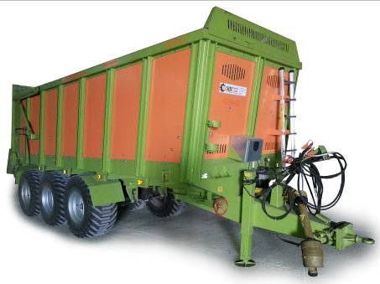

Рисунок 1 – Разбрасыватель органических удобрений
многофункциональный РОУМ-20, вид спереди справа:
1 - карданный вал; 2- гидравлическая опорная стойка; 3 - рама; 4 - облицовка кузова; 5 - лестница; 6 - насос гидросистемы натяжения цепи транспортера; 7 - гидросистема; 8 - сница
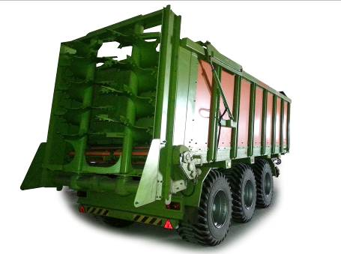

Рисунок 2 – Разбрасыватель органических удобрений
многофункциональный РОУМ-20, вид сзади справа:
9 - шасси; 10 - гидромотор привода транспортера; 11 - редуктор
привода транспортера; 12 - привод битеров; 13 - электрооборудование;
14 - цепной скребковый транспортер; 15 - битера; 16 - шибер; 17 - щеки;
18 - гидроцилиндр

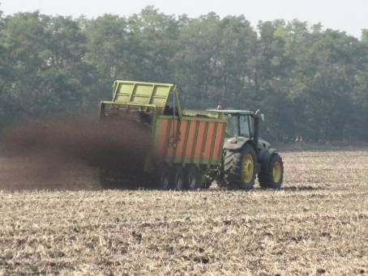

Рисунок 3 – Разбрасыватель органических удобрений
многофункциональный РОУМ-20 в агрегате
с трактором John Deere 8430, в работе
2. УСЛОВИЯ ИСПЫТАНИЙ И РЕЖИМЫ РАБОТЫ МАШИНЫ

Показатель | Значение показателя по:
Показатель | ТУ 4733-09-  72858674-2014,  НД* | данным  испытаний
Вид работы | Разбрасывание твердого органического удобрения | Разбрасывание твердого  органического удобрения  (куриный помет)
Условия испытаний:
Влажность почвы в слое  от 0 до 10 см, % | 10-25* | 14,9
Твердость почвы в слое  от 0 до 10 см, МПа | 0,5-3,0* | 2,8
Температура воздуха, ºС | -5-(+45) | +31
Скорость ветра, м/с | Нет данных | 2,0
Характеристика исходного
материала
Вид удобрения | Твердое  органическое | Твердое органическое  (куриный помет)
Насыпная плотность  удобрения, кг/м³ | 450,0-800,0 | 472,0
Влажность удобрения, % | До 80 | 65,0
Степень разложения навоза | Полуперепревший | Полуперепревший
Максимальный размер комков удобрений, мм | Нет данных | 110
Массовая доля комков удобрений размером менее 150 мм, % | То же | 100
Режимы работы:
- рабочая скорость, км/ч | Не более 15,0 | 5,1-5,7
- рабочая ширина захвата, м | 8-12 | 10
- доза внесения удобрения, т/га | 5-60 | 10
* Значения показателя взяты из СТО АИСТ 1.13-2011.

3. РЕЗУЛЬТАТЫ ИСПЫТАНИЙ

3.1. Показатели назначения

Показатель | Значение показателя по:
Показатель | ТУ4733-09-72858674-2014, НД |  | данным  испытаний
Техническая характеристика
Агрегатируется (марки тракторов) | С тракторами класса 3-5 |  | John Deere  8430
Привод | От ВОМ трактора 1000 об/мин
Скорость движения, км/ч
- рабочая | Не более 15,0 | 5,1-5,7
- транспортная | Не более 25 | До 25
Габаритные размеры разбрасывателя, мм:
длина | Не более 9260 | 9000
ширина | Не более 2550 | 2550
высота | Не более 3500 | 3500
Габаритные размеры агрегата (разбрасыватель РОУМ-20 + трактор John Deere 8430), мм:
- в рабочем положении
длина | Нет данных | 15000
ширина | То же | 2550
высота | -"- | 3500
- в транспортном положении
длина | -"- | 15200
ширина | -"- | 2550
высота | -"- | 3500
Дорожный просвет, мм | Не менее 300 | 300
Общая масса в комплектации поставки, кг | Нет данных | 10030  (без технологического материала)
Функциональные показатели
Показатель | Значение показателя по
Показатель | ТУ 4733-09-72858674-2014, НД* | данным  испытаний
Производительность за 1 ч, га/т:
- основного времени | Нет данных/  не менее 50,0* | 5,30/53,0
- сменного времени | Нет данных | 2,57/25,71
Удельный расход топлива за время  сменной работы, кг/га, кг/т | Нет данных/  не более 0,85* | 3,9/0,39
Эксплуатационно-технологические
коэффициенты:
- надежности выполнения технологического  процесса | Нет данных | 1,0
- использования сменного времени | 0,35* | 0,49
Количество обслуживающего персонала, чел. | 1 | 1
Показатели качества выполнения
технологического процесса
Фактическая доза внесения удобрений  на рабочей ширине, т/га | Нет данных | 10,6
Фактическая рабочая ширина внесения  удобрений, м | То же | 10,0
Неравномерность внесения дозы удобрений  по ширине, % | Не более 30* | 3,0
* Значения показателей взяты с руководства по эксплуатации.

3.2. Перечень несоответствий машины требованиям НД

Наименование показателя,  номер пункта НД | Значение показателя по:
Наименование показателя,  номер пункта НД | НД | данным испытаний
Световые, сигнальные и маркировочные устройства ГОСТ Р 53489-2009, п.4.6.4 | На прицепных, полуприцепных  и полунавесных машинах должна быть указана предельная грузоподъемность | Предельная  грузоподъемность не указана
Требования к конструкции машин, узлам и агрегатам ГОСТ Р 53489-2009, п.4.9.6 | Машины, рабочие органы которых подвержены забиванию или налипанию на них, должны иметь приспособления и (или) устройства для их безопасной очистки | Чистик  отсутствует

4. ЗАКЛЮЧЕНИЕ ПО РЕЗУЛЬТАТАМ ИСПЫТАНИЙ

Разбрасыватель органических удобрений многофункциональный РОУМ-20 доставлен в хозяйство автомобильным транспортом, в полусобранном виде, пятью упаковочными местами. Сохранность при транспортировке обеспечена. Трудоемкость досборки разбрасывателя составила 2,35 ч/чел. Замечаний по маркировке, комплектации и упаковке машины нет. Инструментом разбрасыватель не комплектуется, для ремонта и проведения операций ТО используется комплект инструмента трактора.
Из технической документации представлены, руководство по эксплуатации, паспорт, технические условия, каталог запасных частей.
Лакокрасочное покрытие наружных поверхностей, определяющих товарный вид разбрасывателя, выполнено по V классу согласно ГОСТ 6572-91. Окраска рабочих органов и других узлов и деталей, класс покрытия которых не нормируется, выполнена по VI классу. Качество покрытия удовлетворительное, отмеченные отдельные штрихи и риски находятся в пределах допустимых по ГОСТ 9.032-74.
Толщина покрытия составила: рамы – 60 мкм; ободов колес – 55 мкм, что соответствует ГОСТ 6572-91.
Прочность сцепления покрытия (адгезия) составляет 2 балла (норматив ГОСТ 6572-91 не более 2-х баллов).
Качество выполнения сварных соединений в целом удовлетворительное.
Детали болтокрепежных соединений имеют анодное антикоррозионное покрытие по ГОСТ 9.303-84.
Условия испытаний были типичными для зоны деятельности МИС и соответствовали нормативным требованиям ТУ и НД.
Испытания разбрасывателя органических удобрений многофункционального РОУМ-20 проводилась на разбрасывании твердого органического удобрения (куриный помет) в агрегате с трактором John Deere 8430.
При разбрасывании твердого органического удобрения на рабочей скорости движения 5,3 км/ч (по ТУ не более 15,0 км/ч) и рабочей ширине – 10 м (по НД – 8-12 м), производительность разбрасывателя за час основного времени составила 53 т (по НД не менее 50 т) и 5,3 га. Производительность за час сменного времени составила 25,71 т и 2,57 га.
Удельный расход топлива за время сменной работы составил 0,39 кг/т (по НД не более 0,85 кг/т) и 3,9 кг/га.
В условиях эксплуатации на разбрасывании твердых органических удобрений разбрасыватель надежно выполняет технологический процесс, коэффициент надежности выполнения технологического процесса равен 1,0.
Коэффициент использования сменного времени составил 0,49 (по НД – 0,35).
При разбрасывании твердого органического удобрения показатели качества выполнения технологического процесса разбрасывателя органических удобрений многофункционального РОУМ-20 соответствовали нормативным требованиям ТУ и НД.
Доза внесения удобрения составила 10,6 т/га на рабочей ширине 10 м, при установочной 10 т/га. Неравномерность внесения дозы удобрения по ширине составила 3 % (по НД не более 30 %).
При оценке безопасности и эргономичности конструкции разбрасывателя органических удобрений многофункционального РОУМ-20 отмечены два несоответствия требованиям безопасности ГОСТ Р 53489-2009 по двум пунктам, устранение которых не требует внесения существенных изменений в конструкцию машины.
Испытанный образец соответствует всем основным требованиям, ТУ, НД.

5. ВЫВОДЫ ПО РЕЗУЛЬТАТАМ ИСПЫТАНИЙ

Разбрасыватель органических удобрений многофункциональный РОУМ-20 соответствует требованиям НД по показателям назначения и безопасности, соответствует современным требованиям сельскохозяйственного производства.

Директор Кубанской МИС, к.т.н. |  | В.И. Масловский
Главный инженер |  | С.Н. Цыцорин
Заведующий КИЛ, к.т.н. |  | В.Е. Таркивский
Заведующий отделом |  | Э.В. Перов
Инженер-испытатель |  | А.С. Плеханов

Приложение А

Оценка эффективности изменений, внесенных в конструкцию машины

Описание конструкционных изменений (особенности конструкции) | Оценка эффективности
Изменения в конструкцию разбрасывателя органических удобрений многофункционального РОУМ-20 в процессе испытаний не вносились.

